МУНИЦИПАЛЬНОЕ БЮДЖЕТНОЕ ОБЩЕОБРАЗОВАТЕЛЬНОЕ УЧРЕЖДЕНИЕ
«СРЕДНЯЯ ОБЩЕОБРАЗОВАТЕЛЬНАЯ ШКОЛА № 104»

Тема самообразования

Развитие познавательного интереса у младших школьников на уроках математики в процессе организации проектной деятельности

Выполнила:
учитель начальных классов
Дудкова А.Н.

Г.2019-2020
В современном мире вопрос формирования и развития познавательного интереса у учащихся особенно значим, так как способствует решению основного требования новых стандартов - «научить учиться» (ФГОС). Познавательный интерес так же направлен на снижение психологических нагрузок в учении, и, следовательно, сохранение здоровья у учащихся.
Ученые полагают, что познавательный интерес является важным двигателем в обучении. Данная проблема не нова. Вопросы формирования и развития познавательного интереса рассматривались в различных трудах следующими учеными: Г.И. Щукиной, А.Н. Леонтьевым, Л.И. Божовичем, Ю.К. Бабанским, Н.Ф. Талызиной и другими. Первой, кто начал изучать познавательный интерес, была Г.И. Щукина. Она написала в книге «Активизация познавательной деятельности», что «познавательный интерес один из самых главных факторов учебного процесса, влияние которого неоспоримо на протекании познавательной деятельности учащихся»
Объект исследования: процесс развития познавательного интереса учащихся на уроках математики.
Предмет исследования: процесс развития познавательного интереса учащихся на уроках математики с использованием проектной деятельности.
Цель исследования: выявить условия развития познавательного интереса у младших школьников с помощью проектной деятельности.
Задачи исследования:
1)изучить проблему развития познавательного интереса
2)выделить условия развития познавательного интереса с использованием проектной деятельности
3)освоить диагностические методики для познавательного интереса
4)разработать систему мероприятий по развитию познавательного интереса у учащихся на уроках математики с использованием проектной деятельности
Методы исследования: наблюдение, проведение методик.
Перед тем, как мы познакомимся с понятием «познавательный интерес», объясним, что собой представляет понятие «интерес».
Интерес (от латинского «быть внутри») — многозначное определение. Приведем несколько примеров:
«Интерес – особое внимание к чему-нибудь;» [Толковый словарь Ожегова]
Познавательный интерес занимает важное место в познавательной деятельности
Рассмотрим мотивы познавательной деятельности учащихся. Психологи и педагоги выделяют три основных мотива, побуждающих школьников учиться.
«Во-первых, это интерес к предмету. (Ребенок говорит: «Я изучаю математику, потому что сам процесс узнавания доставляет мне удовольствие»). Высшей степенью интереса является увлечением. Занятия на такой ступени порождают сильные положительные эмоции, а невозможность заниматься воспринимается как потеря чего-то важного.
Во-вторых, сознательность. (Ребенок говорит, что занятия по данному предмету ему не интересны, но он сознает их необходимость и усилием воли заставляет себя заниматься).
В-третьих, принуждение. (Ребенок считает то, что он занимается по принуждению родителей, учителей). Часто к принуждению прибавляется страх наказания или соблазн награды. Различные меры принуждения в большинстве случаев не дают положительных результатов»
способы развития познавательного интереса у младших школьников.
Сейчас накопилось достаточно большое количество способов, которые помогают развивать познавательный интерес. Познакомимся с несколькими из них, которые будут эффективны на уроках математики.
- Первым способом будет, являться игра. Развивает и укрепляет интерес на ранних этапах его становления. Создает положительную атмосферу учебной деятельности, повышает эффективность процесса обучения. Игру можно включать в различные части урока, например в начало урока – для концентрации внимания, в середине – для небольшой разрядки, в конце – для повторения. Игры могут быть различными как по содержанию предлагаемого материала, так и по форме проведения: игры-соревнования, игры - математические бои, игры-эстафеты, кроссворды и т.д.
- Вторым способ может быть, решение занимательных, логических задач. При этом не требуются глубоких знаний школьного курса математики. Существует множество пособий, которые содержат занимательные задачи. Авторами, которых являются: Перельман И.Я., Игнатьев Е. И., Кордемский Б.А. и многие другие современные авторы. Это способствует повышению интереса к учению. Занимательность повышает эмоциональные переживания путем применения приема удивления. Это так же положительно влияет на формирования и развитие познавательного интереса. Так же для создания эмоциональной ситуации на уроке большое значение играет яркость, эмоциональность речи учителя.
Однако создание ситуации занимательности должно быть в меру, чтобы не возникла помеха в формировании и развитии познавательного интереса.
- Третий способ - создания ситуаций познавательного спора. Что способствует повышению интереса к теме. Формирует здоровую конкуренцию. Соревнование помогает детям пережить успех, гордость за свои достижения, что в свою очередь воздействует на эмоциональные процессы ребенка. Включение учеников в ситуации споров не только углубляет их знания, но и невольно приковывает их внимание к теме и вызывает прилив познавательного интереса. Примерами могут служить проблемные ситуации, познавательные викторины, конкурсы и т.д.
- Четвертый способ - это творческие задания. Они способствуют повышению интереса учащихся к предмету; с помощью них можно проявить творческие способности учащимся; развивают речь учащихся; умение отстаивать собственное мнение. Для укрепления знаний, развития познавательного интереса учащимся предлагаются творческие задания, которые могут выражаться в:
- в составлении кроссворда по теме, использовании его для контроля знаний других учащихся;
- в сочинении сказки или стихотворения, о каком-либо геометрическом предмете;
- в составлении ребуса о какой-либо фигуре, величине;
- рекламирование того или иного предмета, величины
В начале каждого последующего урока идет защита, обсуждение и оценка творческого задания, как автором работы, так и товарищами в классе.
- Пятым способом это нестандартные уроки. Они выражают стойкий познавательный интерес к предмету, заставляют учащихся работать с дополнительной литературой. На уроках применяются мультимедиа, иллюстрации, и т. п. У каждого урока есть своя «изюминка». Например, на доске написаны выражения. Чтобы узнать тему урока нужно найти решения выражений и найти соответствующую ему букву по табличкам, изображенных на слайде. Выполняя упражнения последовательно и записывая по порядку буквы, учащиеся получили название темы. Урок можно построить также в виде путешествия или сказки и т.д. [23].
Так же одним из важных способов активизации познавательного процесса является использование следующих методов обучения, как наглядность, словесные методы и практические.
К наглядным методам можно отнести: наглядные пособия, эскизы, схемы, модели и т.д. Важно использовать на уроке раздаточный материал. Он способствует лучшему усвоению материала и повышает интерес к предмету. На уроках важно и нужно использовать дидактические материалы: карточки с заданиями, игры. Дидактический материал направлен на формирование знаний, умений и навыков, предусмотренных программой.
Условия развития познавательного интереса с использованием проектной деятельности

Изучив условия разных ученых, можно сделать вывод, что на развитие познавательного интереса влияют следующие условия и факторы:
«1. содержание учебного материала;
2. активная и поисковая мыслительная деятельность детей;
3. организация учебного процесса на оптимальном уровне развития учащихся;
4. эмоциональная атмосфера обучения;
5. оптимальное сочетание различных методических приёмов обучения.»
Опираясь на выше приведенные условия, мы можем говорить, что все эти условия входят деятельностный подход, и он является так же важным условием для формирования и развития познавательного интереса.
«Деятельностный подход - метод обучения, при котором ребенок не получает знания в готовом виде, а добывает их сам в процессе собственной учебно-познавательной деятельности»
Одним из способов организации деятельностного подхода является проектная деятельность.
Сегодня организация проектной деятельности заслуживает особое внимание педагогов, т.к. именно в ней заложен большой потенциал для развития познавательного интереса школьников.
Еще Древние мудрецы говорили: «Человек рожден для мысли и действия»
В основе проектной деятельности лежит развитие познавательного интереса учащихся; умение самостоятельно конструировать свои знания; умение ориентироваться в информационном пространстве; развитие критического мышления. В проектной деятельности младших школьников выделяются следующие особенности содержания, проекты носят наглядный, практический характер; ставят цели, важные для ребенка. Одной из главных трудностей получения знаний в школе является то, что ребенок не может найти им применения на практике. Учеников не привлекает далекая перспектива обучения. Дети хотят получить сразу практический результат, а не через несколько лет. Важным достоинством проектной деятельности является то, что дети могут сразу увидеть и прочувствовать практическое применение добытых ими знаний. «Применение проектной деятельности в начальной школе способствует тому, что ребенок учится четко ставить цели, описать основные шаги по достижению поставленной цели, концентрироваться на достижении цели, на протяжении всей работы; развивается мышление, умение работать с информацией, формируется позитивное отношение к работе, формируются коммуникативных компетенций (работать в коллективе; владеть культурой коммуникации; умение адаптироваться к действительности)» [36].
Также рассмотрим основные особенности проектной деятельности в начальной школе:
«1) Обучающиеся совершали, хотя бы отдельные свободные действия с изучаемым содержанием (например, разработка маршрута путешествия по карте или плану местности).
2) отказ от полной формы проектирования. Проект может быть небольшим, может не заканчиваться реальным продуктом (а только его эскизом), но он никак не может превратиться в упражнение.
3)организация проектной деятельности обучающихся за пределами учебного содержания (социальное проектирование).» [46].
Первое исследование пройдет по методике М.В. Матюхиной «Перечень любимых занятий».
Целью данной методики было: выявить уровень развития интереса к процессу учения и содержанию.
Испытуемому предъявлялся бланк с перечнем занятий, из которых надо было выбрать четыре самые любимые.
1 - Слушать, когда учитель приводит интересные примеры.
2 – Выводить правила на уроках математики.
3 - Выполнять упражнения по русскому языку.
4 - Узнавать, откуда произошли числа.
5 - Самому составлять упражнения по русскому языку.
6 - Решать задачи по математике.
7 - Узнавать, почему предмет называется определенным словом.
8 - Самому составлять задачи.
9 - Узнавать правила написания слов.
10 - Слушать, когда учитель рассказывает что-то необычное.
11 - Узнавать о математических действиях.
12 - Выводить правила на уроках русского языка.
На основе выбора любимых занятий определялся характер интересов содержательной и процессуальной стороной учения:
• пункты 1 и 10 – свидетельство интереса учащегося к занимательности;
• пункты 9 и 11 говорят о привлекательности для ребёнка фактов;
• пункты 4 и 7 фиксируют пристрастие к сути явлений;
• пункты 3 и 6 – подтверждение заинтересованности в самом процессе действий;
• пункты 2 и 12 соответствуют поисково – исполнительскому уровню;
• пункты 5 и 8 отражают творческий уровень.

Следующую методику я выбрала А.К. Дусавицкого «Непроизвольное запоминание».
Цель данной методики заключается в следующем, выявить тип познавательного интереса у учащихся.
Ученикам предлагалось прослушать текст, состоящий из трех частей, а затем написать изложение.
Текст:
Петя и Маша решили поиграть в слова. Сначала Петя говорит слово, а Маша должна его объяснить. За каждое правильное объяснение – одно очко.
– Самокат, – говорит Петя.
Маша дает ответ: «Потому что сам катится».
– Кузнец.
– Потому что кует.
Теперь настала Машина очередь спрашивать. Она говорит:
– Пекарь.
– Потому что печет! – радостно говорит Петя.
-Учитель.
-Потому что учит.
– Врач.
– Потому что врёт! – Необдуманно сказал Петя.
– Рассмеялась Маша и захлопала в ладоши.
Петя понял свою ошибку и тоже рассмеялся! Петя задумался: «А почему ему дали такое название?»
– Пошли, подойдем к учителю и узнаем, – говорит Маша.
– Думаешь, Марья Ивановна знает? – сомневается Петя.
– Так слово-то давно придумали. Как теперь догадаешься, почему дали такое название?
Услышав эту историю, учительница улыбнулась и сказала ученикам, что учёные-лингвисты умеют разгадывать такие тайны. А делают они это так.
Первым их помощником является история родного языка. Вот, ребята вы знаете, почему постройку, мы называем «зданием»? А ученые знают. В корне древнерусского слова не могло стоять несколько согласных подряд. Между ними обязательно стояли гласные звуки «и» или «ы». В те времена здание звучало вот так: «зидание». В древних рукописных книгах нашли слово «зида» – так тогда называлась глина. Дома строили из глины. Глагол «зидати» и означал строить. А сама постройка из глины называлась «зидание». Впоследствии слово «зида» забылось, а зданием стали называть любую постройку – и из дерева, и из камня. Сейчас никто не удивится, услышав о строительстве деревянного здания. А в Древней Руси такое выражение считалось нелепым. Еще одним помощником является сравнение русского слова со словами других языков.
Вот так наука о происхождении слова помогает учёным разгадывать тайны названий.
Не выдержав спросил Петя: «А почему же всё-таки врача назвали врачом?»
– учительница улыбнулась и сказала, что это очень просто. В древности слово «врать» означило колдовать. А врача называли колдуном. В Древние, временя люди, не понимали, отчего появляются болезни и как от них избавиться. Вот и назвали людей, которые умели лечить, врачами, то есть колдунами. Прошло много времени, и теперь люди понимают, что никакого колдовства в лечении нет, но слово «врач» так и осталось в русском языке.
Методический паспорт проектов:
Проект №1:
Тема: Числа вокруг нас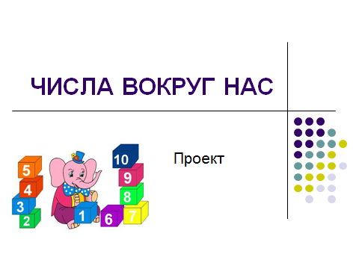
Ф.И.О. Дудкова Анна Николаевна
Предмет: Математика
Класс: 4
Состав участников: один класс
Цель данного проекта: Изучить числа, которые нас постоянно окружают в жизни, узнать для чего они используются и что они означают
Задачи: Исследовать литературу по истории возникновения чисел; рассмотреть виды чисел и как они записываются; изучить числа в повседневной жизни и народном творчестве; сделать выводы
Описание: в ходе проекта дети делятся на группы по 6 человека (по желанию), находят информацию по заданию учителя.
Время работы над проектом: 1 неделя
Режим работы: урочная, внеурочная
Форма организации учащихся: групповая
Тип проекта: творческий
Основополагающие вопросы проекта: Где были созданы римские и арабские цифры? Удобно ли сегодня пользоваться римскими цифрами? Где в настоящие время используются римские и арабские цифры? Изменилась ли жизнь человека, если бы цифр не было?
Проблемные вопросы проекта: Значения цифр и чисел?
Этапы работы над проектом:
Организационный этап: Обсуждение целей и задач проекта. Составление плана работы под руководством учителя, устанавливаются сроки выполнения проекта, деление на группы. Группы поделились по следующим направлениям:
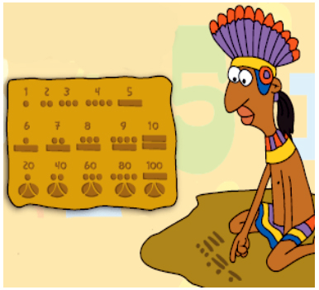
1) Цифры в разных странах (как записывались цифры в разных странах и временах)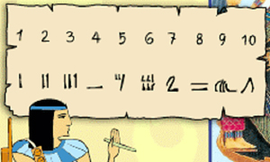
2)Римские цифры (определение, где они появились, как выглядели, система счисления, где они сейчас применяются, легко ли ими вычислять) 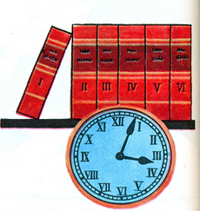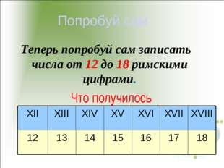
3)Арабские цифры (определение, где они появились, теория происхождения цифр, как изначально выглядели арабские цифры, почему они изменились, какая система в настоящие время является наиболее употребительной, схема счета) 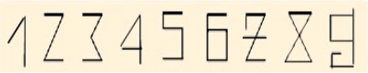
4)Магия чисел (рассказать интересные и магические факты)
5)Занимательный материал (найти пословицы и поговорке, где употребляются числа, рассказать, где мы встречаемся с числами в жизни)
Подготовительный этап: дети занимаются поиском информации сообща, совместно с родителями, пользуются интернетом, посещают библиотеку.
Практический этап: дети рассказывают о собранном материале, обсуждают, обмениваются мнениями. Работают над проектом и его оформлением. Защита проекта.
Рефлексия: анализ проделанной работы. Дети делятся эмоциями.
Презентация: защита проекта.
Техническое оснащение: компьютер, проектор
Учебно-методическое оснащение: программа «Перспектива»
Информационное оснащение: Учебники, энциклопедии, интернет
Кадровое оснащение: помощники-родители
Стартовый уровень подготовки учащихся: Дети знают, что такое число и цифра, названия и последовательность чисел в натуральном ряду, как образуется каждая следующая счетная единица, названия и последовательность первых трех классов. Умеют читать, записывать и сравнивать числа в пределах миллиона. Записывать результат сравнения, используя следующие знаки: больше, меньше, равно. Умеют представлять любое число в виде суммы разрядных слагаемых.
Итоговый уровень подготовки учащихся: Дети расширили знание о цифрах и числах. Узнали, что нас постоянно окружают цифры и числа, познакомились с магическими свойствами чисел, рассмотрели, как выглядели цифры в разные времена и в разных странах, теперь могут точно ответить на вопрос, как изменилась наша жизнь, если не было бы цифр и чисел.
Продукт проекта: доклад и презентация

Проект №2:
Тема: Математические сказки
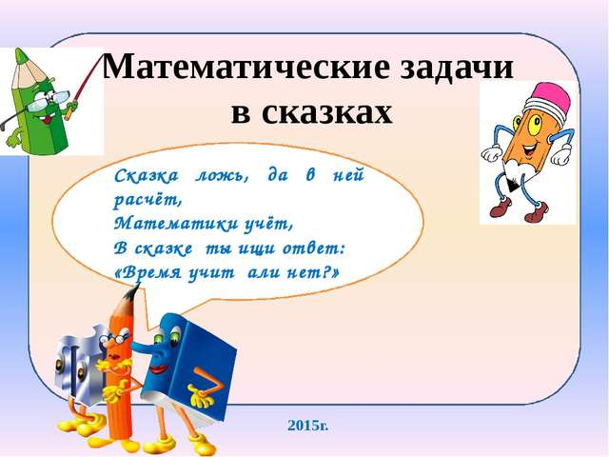
Ф.И.О. Дудкова Анна Николаевна
Предмет: Математика
Класс: 4
Состав участников: один класс
Цель данного проекта: расширить представления о геометрических фигурах и привить интерес детей к изучению математики
Задачи: Помочь сформировать умение самостоятельно придумывать событие, явление, определять его место и время прохождения; Развивать связную речь детей, работать над ее выразительностью; Способствовать развитию словаря, формированию грамматического строя речи; Развивать интерес к творчеству; Сделать выводы.
Описание: вспомнить, что такое сказка, на какие виды делится сказка. Побеседовали на тему сказок.
Время работы над проектом: 1 неделя
Режим работы: урочная, внеурочная
Форма организации учащихся: групповая
Тип проекта: творческий
Основополагающие вопросы проекта: Нужны ли детям математические сказки?
Проблемные вопросы проекта: Как сказка помогает усвоить математические понятия?
Этапы работы над проектом:
Организационный этап: Обсуждение целей и задач проекта. Составление плана работы под руководством учителя, устанавливаются сроки выполнения проекта.
Учитель перед детьми ставит вопрос: «Можно ли соединить математику с литературным жанром сказок?» Дети обдумав, отвечают: «Да».
Мы с вами уже изучили данный жанр, теперь вспомним, что же такое сказка. На какие виды делится сказка? Дети отвечают. А как вы думаете, чем отличается математическая сказка от традиционной сказки? Учитель для примера предлагает обратить внимание на 2 математические сказки.
Задача детей будет заключаться в следующем: придумать свою математическую сказку.
Подготовительный этап: ученики обдумывают тему сказки, продумывают героев, выбирают материал, на который будут опираться.
Практический этап: Ученики работают над проектом и его оформлением. Защита проекта.
Рефлексия: анализ проделанной работы. Дети делятся эмоциями.
Презентация: защита проекта.
Техническое оснащение: компьютер, проектор
Учебно-методическое оснащение: программа «Перспектива»
Информационное оснащение: сказки, интернет
Кадровое оснащение: помощники-родители
Стартовый уровень подготовки учащихся: вспомнили, что такое сказка, какие бывают виды сказок, повторили русско народные сказки.
Итоговый уровень подготовки учащихся: дети узнали, что сказки помогают лучше понять различные математические свойства и понятия.
Продукт проекта: Мини – сочинение, представление.
Мы считаем, что если провести данные проекты, то у детей должен повыситься уровень познавательного интереса.

